Неделя пожарной безопасности.
Очень насыщенно прошла во 2 младшей группе «Неделя пожарной безопасности».
Целью проведения недели систематизировать знания детей о причинах возникновения пожаров, подвести к пониманию вероятных последствий детских шалостей, учить правилам поведения при пожаре, повысить внимание родителей к изучению правил пожарной безопасности и мер профилактики в быту.
В нашей группе в связи с этим были проведены следующие мероприятия:
Беседы:
- «Спички не тронь - в спичках огонь»
- «Малышам об огне»
- «Спички детям не игрушка»
- «Если возник пожар»
- «Труд пожарных»
Дидактические игры: Что нужно пожарному; Пожарная машина; «Вызов пожарных»
Сюжетно-ролевая игра: «Пожарные»
Просмотр мультфильмов: Кошкин дом; Путаница.
В ходе которых ребята познакомились с огнетушителем, с теми предметами из - за которых может возникнуть пожар (спички, зажигалки). Много узнали о том, какой вред может принести игра с огнем.
Родителям были предложены памятки и консультации по данной теме, как лучше объяснить детям правила, и тем самым уберечь их от беды.
Итогом проделанной работы было посещение детского сада, Заместителя начальника пожарной части, Потаповой Оксаны Владимировны. В интересной форме были проведены : беседа, игры, дети посмотрели мультфильм. Вместе закрепили телефон пожарной части, правила обращения с огнем.
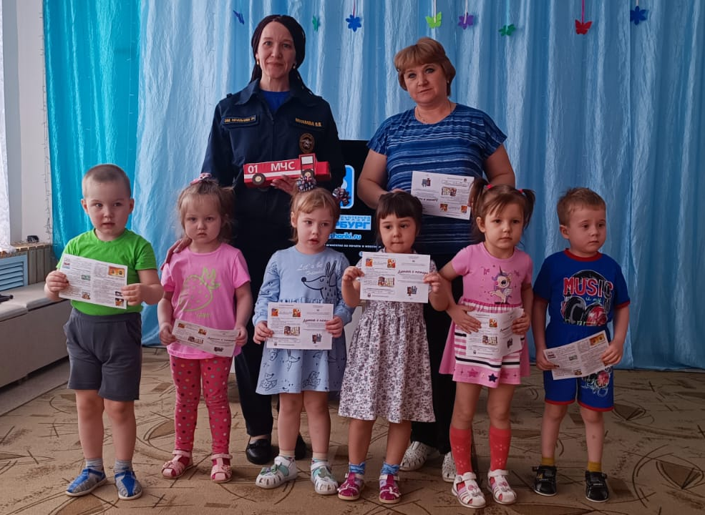

Сделали совместное фото, и поблагодарили Оксану Владимировну за интересные игры. Нас пригласили на экскурсию в пожарную часть.

